Sennheiser Sound Academy: Neue Workshop-Termine für 2020
Wedemark, 27. Februar 2020 – Ein tiefgreifendes Verständnis für den Umgang mit zeitgemäßer HF-Übertragungstechnik sowie die sichere Handhabung entsprechender Produkte vermittelt die Sennheiser Sound Academy. Mit attraktiven Workshop-Inhalten wendet sich die beliebte Veranstaltungsreihe im aktuellen Jahr erneut an Einsteiger und Fortgeschrittene, die mehr über die Arbeit mit Funkmikrofonen und drahtlosen In-Ear-Monitoringsystemen erfahren möchten.

Die Workshops werden 2020 sowohl bei Sennheiser in der Wedemark (28. bis 30. April) als auch in Leipzig (16. bis 18. Juni) und Ulm (22. bis 24. September) ausgerichtet. Auf www.sennheiser.de/workshops finden Interessierte sämtliche Informationen zur Anmeldung, Kursinhalten und Terminen - die Anzahl der Plätze ist begrenzt.

Das Training ist in zwei Stufen aufgebaut: Jede Stufe besteht aus einem acht Stunden eLearning sowie einem Praxis Training. In einem eintägigen Grundlagen-Kurs (200 Euro, maximal 20 Teilnehmer) wird in Theorie und Praxis Basiswissen rund um die HF-Technik vermittelt. Der daran anschließende Aufbau-Kurs (400 Euro) erstreckt sich über 1,5 Tage und ist auf maximal zwölf Teilnehmer begrenzt. Er endet am zweiten Tag gegen 14 Uhr mit einem gemeinsamen Mittagessen sowie dem Abbau des Equipments.

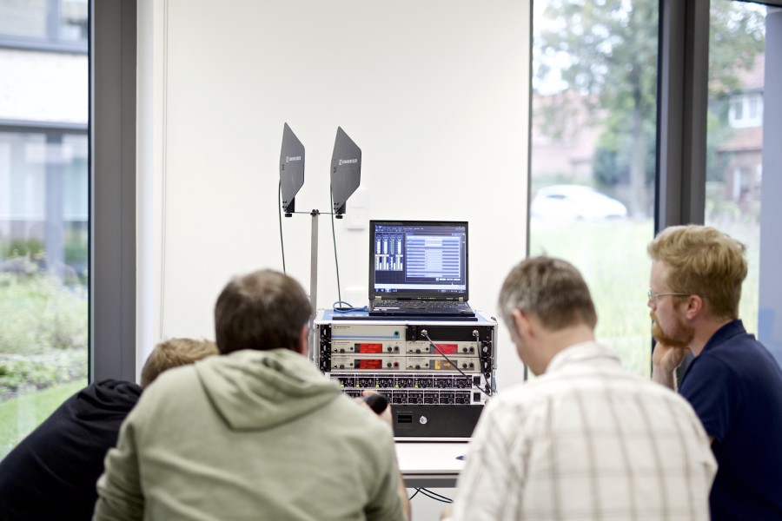 | Teilnehmer der Sennheiser Sound Academy lernen in einem Praxis-Training wichtige Grundlagen rund um die HF-Technik.

Tipps und Tricks von Wireless-Experten
Christian Mehnert und Gerhard Spyra von Sennheiser teilen als Trainer mit langjähriger Erfahrungaus dem Bereich Application Engineer ihren umfangreichen Wissensschatz mit den Workshop-Teilnehmern. Die Wireless-Experten geben Tipps, verraten Tricks und zeigen unter anderem auch auf, wie sich Fehlerursachen erkennen und vermeiden lassen.

„In diesem Jahr haben wir den Aufbau-Kurs gemäß eines vielfach an uns herangetragenen Kundenwunschs auf 1,5 Tage erweitert“, so Christian Mehnert. „Am zweiten Tag können wir uns daher nun noch mehr Zeit nehmen, um Inhalte des Vortags praktisch umzusetzen und gezielt auf individuelle Fragestellungen einzugehen.“

Termine:
28. – 30.04.2020 Sennheiser Wedemark, Am Labor 1, 30900 Wedemark
16. – 18.06.2020 Wunderbar Leipzig, Gießerstraße 18, 04229 Leipzig
22. – 24.09.2020 Hotel Löwen Ulm, Hauptstraße 6, 89079 Ulm

Über Sennheiser
Die Zukunft der Audio-Welt zu gestalten und für Kunden einzigartige Sound-Erlebnisse zu schaffen – dieser Anspruch eint Sennheiser Mitarbeiter und Partner weltweit. Das 1945 gegründete Familienunternehmen ist einer der führenden Hersteller von Kopfhörern, Lautsprechern, Mikrofonen und drahtloser Übertragungstechnik. Seit 2013 leiten Daniel Sennheiser und Dr. Andreas Sennheiser das Unternehmen in der dritten Generation. Der Umsatz der Sennheiser-Gruppe lag 2018 bei 710,7 Millionen Euro. www.sennheiser.com

Sennheiser Pressekontakt

Stefan Peters
stefan.peters@sennheiser.com
+49 0(5130) 600 – 1026

